
DIVADLO „ M „ zájezdová scéna Praha a divadelní scéna Duchcov

NABÍDKA DIVADELNÍCH PŘEDSTAVENÍ DIVADLA „M“

NAŠE KONTAKTNÍ ADRESA: www.divadlom.cz
e-mail: info@divadlom.cz
tel: 602 11 33 81–Milan Petrovský – ředitel divadla – režisér, herec
606 78 68 54–Marie Petrovská – dramaturgyně divadla a režisérka
773 13 00 30–Vendula Neveselá – herečka a umělecká tajemnice

PRO OBJEDNÁNÍ PŘEDSTAVENÍ VOLEJTE ŘEDITELE DIVADLA
TEL .602 11 33 81

Ceny představení:
Za představení si účtujeme honorář 100,- Kč na dítě. V menších školkách účtujeme minimální honorář 4 500,- Kč a pasování předškoláků 6 000,- Kč + doprava

Připravujeme také akce na klíč. Dle vašich požadavků sestavíme pořad pro děti tak aby byl pro ně zajímavý ale také poučný.

HUDEBNÍ POHÁDKY V MŠ

JAK ŠEL KUBA NA VÝLET
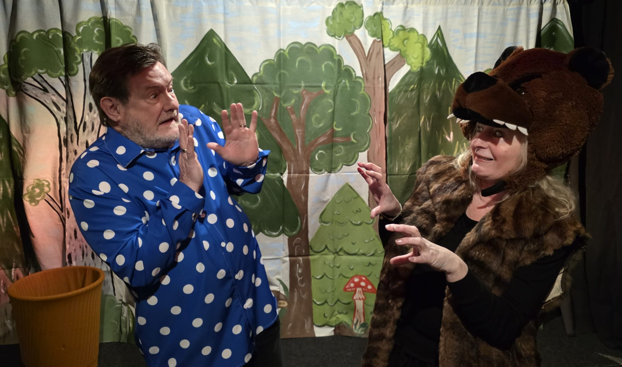
Hudební pohádka o chlapci jménem Jakub, který se vydá na výlet do lesa kde se seznamuje se zvířátky a zjišťuje co všechno jedí a pijí.
Jaké dobrodružství jej v lese ještě čeká se dozvíte v naší pohádce.
Napsala Marie Petrovská
Hudba Jan Mikula
Režie Marie a Milan Petrovský
Hrají a zpívají: Marie Petrovská, Milan Petrovský/Jan Mikula - Petrovský

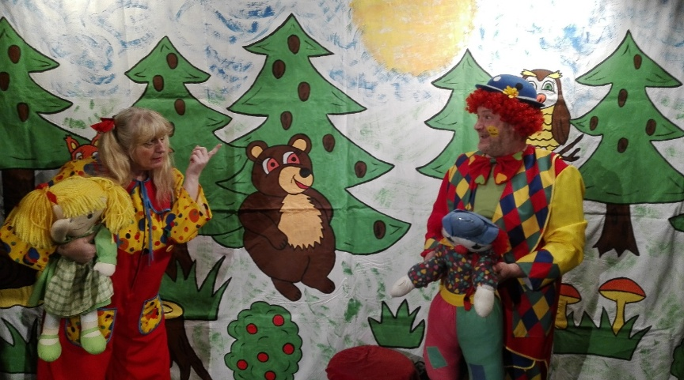
KLAUNI NA CESTÁCH

Hudební pohádka pro nejmenší.
Hudební pohádka o klaunech, kteří se loudají světem až se dostanou
pohádky. V představení si děti z publika zahrají s herci pohádku O ČERVENÉ KARKULCE.
Napsala Marie Petrovská
režie Milan a Marie Petrovští.
Hrají a zpívají: Marie Petrovská, Milan Petrovský
NEBO Jan Mikula – Petrovský, Vendula Neveselá a Tomáš Nisser
Délka představení 50 minut

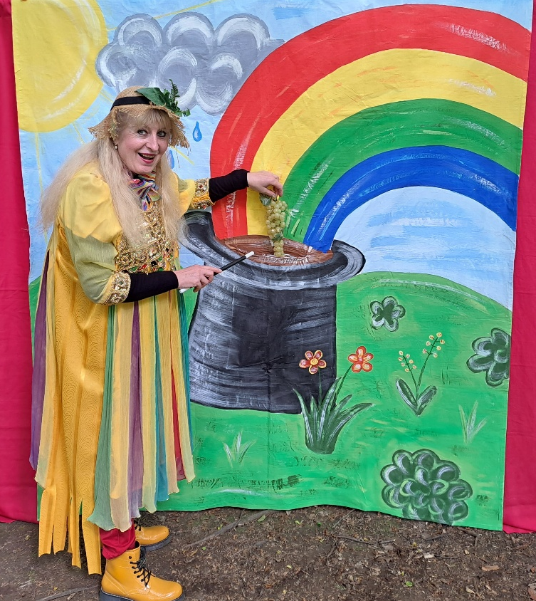
O DUHOVÉ VÍLE

Napsala Marie Petrovská
Texty Milan Petrovský
Hudba Jiří Kopa
Režie Milan a Marie Petrovští.
Hrají a zpívají: Marie Petrovská, Milan Petrovský

KOHOUT SVĚTAPÁN
Hudební pohádka pro nejmenší. Loutky, klaun, princezna a pěkné dětské písničky. V představení si děti z publika zahrají s herci pohádku O VELIKÉ ŘEPĚ.
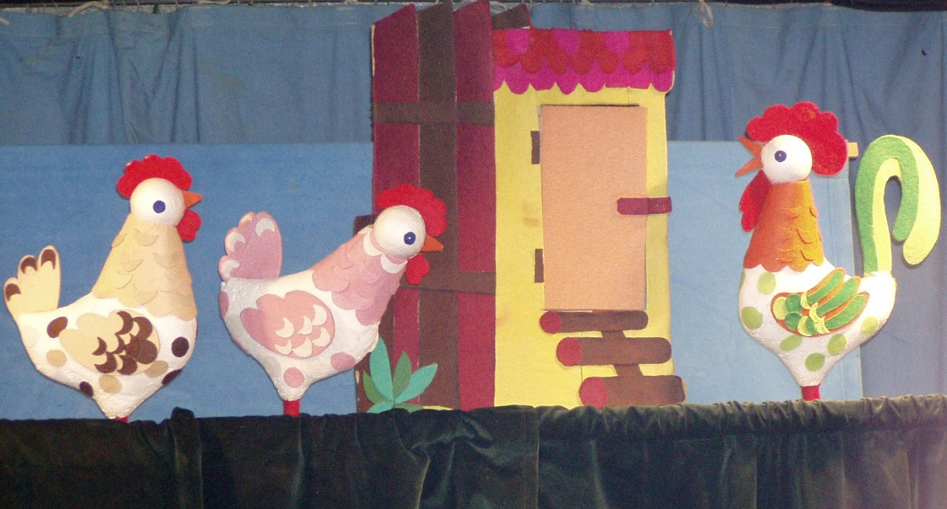
Napsala Marie Petrovská
Texty Milan Petrovský
Hudba Jiří Kopa
Režie Milan a Marie Petrovští.
Hrají a zpívají: Marie Petrovská, Milan Petrovský/ Jan Mikula - Petrovský
Délka představení 50 min.

O PALEČKOVI A JINÉ POHÁDKY
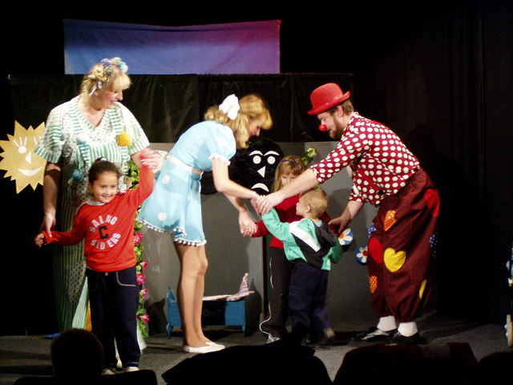
Hudební pohádka pro nejmenší. Loutky, klaun a hezké dětské písničky. V pohádce si děti z publika s herci zahrají pohádku O VELIKÉ ŘEPĚ.
Napsala Marie Petrovská
Texty písní Milan Petrovský
Hudba Jiří Kopa
Režie Milan a Marie Petrovští.
Hrají a zpívají: Marie Petrovská, Milan Petrovský, Jan Mikula – Petrovský
Délka představení 50 minut

JAK JEŽÍŠEK NA SVĚT PŘIŠEL
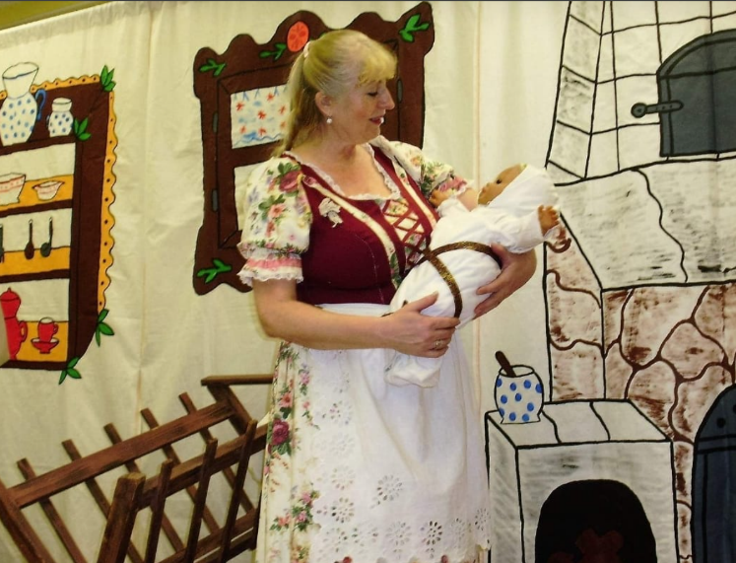
Biblický příběh o narození Ježíška s českými koledami. Do děje jsou vtaženy děti přímo z publika, které si zahrají spolu s herci postavičky z příběhu. Zpívají se klasické české koledy.

Napsal Milan Petrovský
Hudba Jiří Kopa
Režie Milan a Marie Petrovští.
Hrají a zpívají: Marie Petrovská/Vendula Neveselá, Milan Petrovský a děti z publika
Délka představení 50 minut

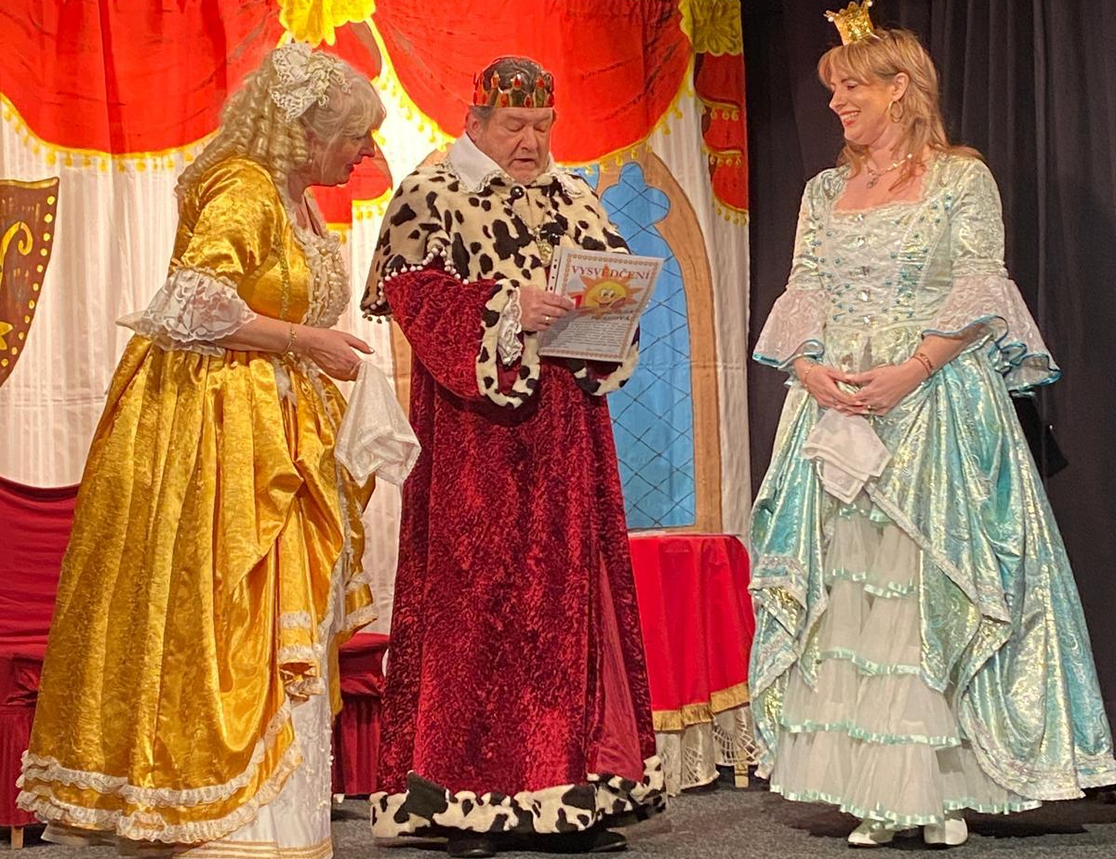
PŘEDÁVÁNÍ VYSVĚDČENÍ
Do království písmenek dorazí Král Slabikář, Královna Mluvnice a Princezna Abecedka, aby slavnostně předali vysvědčení všem žákům. Čeká vás krátké, hravé a představení, ve kterém královská rodina ocení práci dětí a popřeje jim krásné prázdniny.
Režie Marie a Milan Petrovští
Hrají a zpívají: Marie Petrovská, Milan Petrovský, Vendula Neveselá

HODY, HODY DOPROVODY- PRO DĚTI
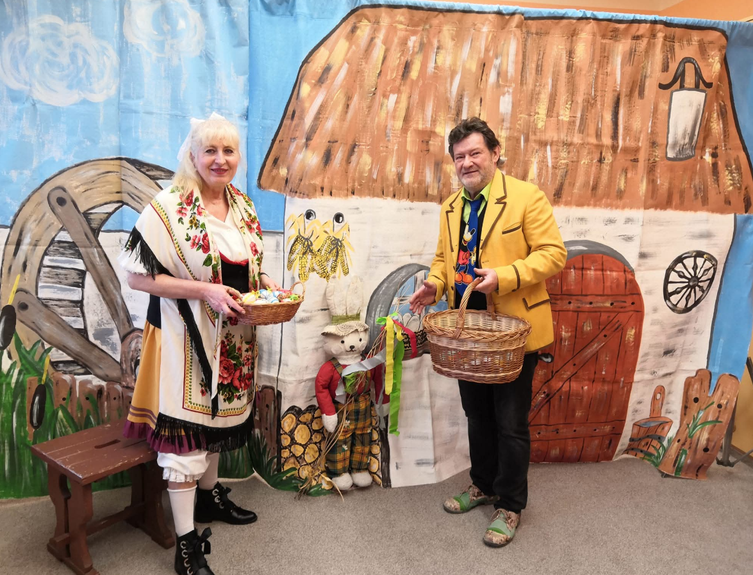
Velikonočně laděný pořad. Od Škaredé středy až po Velikonoční pondělí. Velikonoční zvyky, tradice a pověry a pěkné jarní písničky.
Napsal Milan Petrovský a Marie Petrovská
Hudba Jiří Kopa
Režie Marie a Milan Petrovští
Hrají a zpívají: Marie Petrovská, Milan Petrovský NEBO Vendula Neveselá, Tomáš Nisser, Jan Mikula - Petrovský
Délka pořadu 50 minut.

MAJDA A KUBA V POHÁDCE
Hudební pohádka pro nejmenší. Veselé putování Majdy a Kuby za pohádkou propojeno dětskými písničkami. V pohádce si děti z publika s herci zahrají pohádku O PERNÍKOVÉ CHALOUPCE.
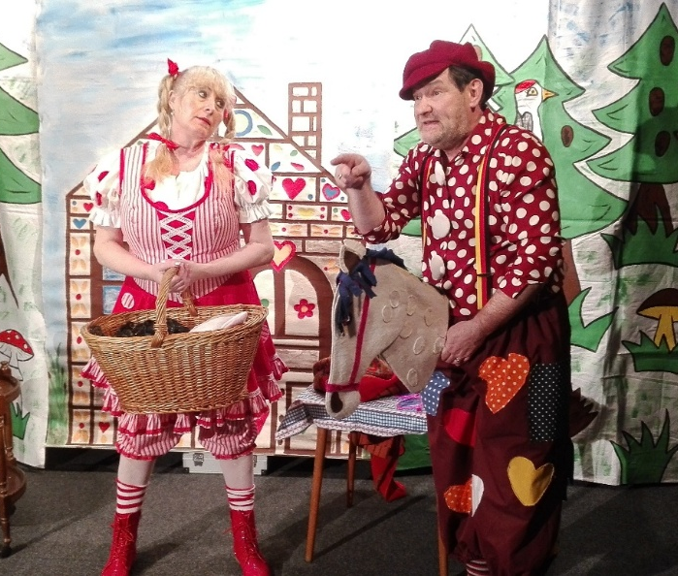
Napsala Marie Petrovská Texty písní Milan Petrovský Hudba Jan Mikula
Režie Milan a Marie Petrovští.
Hrají a zpívají: Marie Petrovská, Milan Petrovský
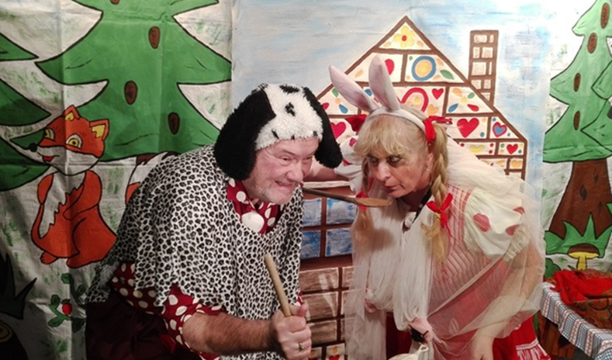
Délka představení 50 minut

MASOPUSTNÍ REJ aneb O MLSNÉM SEDLÁKOVI
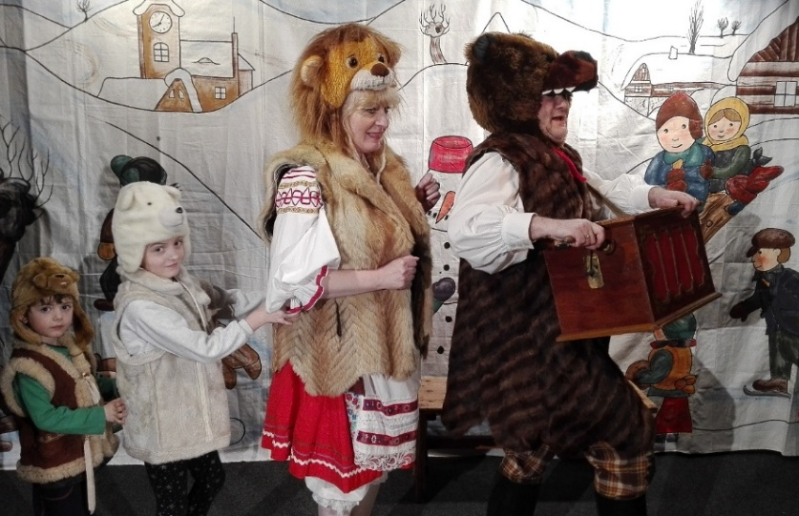
Zaměřený program pro děti o Masopustních zvycích a tradicích, co to je Masopust a proč si jej připomínáme.
Režie: Milan a Marie Petrovští.
Hrají a zpívají: Marie Petrovská, Milan Petrovský,
Délka představení 50 minut

ČARODĚJNICKÉ VDAVKY
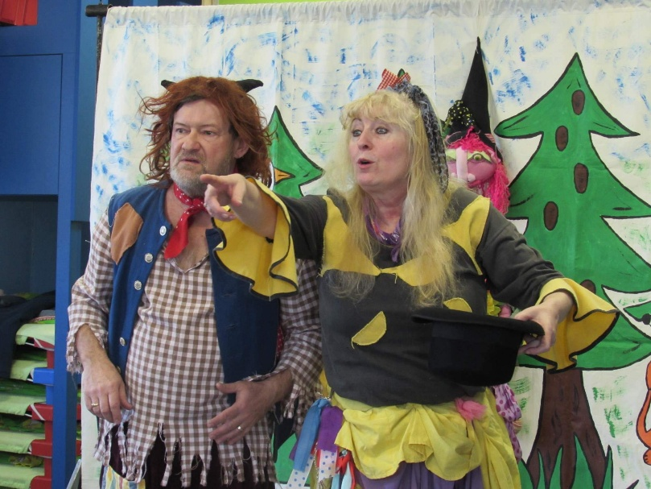
Pohádkový muzikál o čarodějnicích, které by se rády vdávaly. Provdá se čarodějnice za čerta Miglajze ? Nebo zůstanou nerozlučnými kamarády a budou společně vesele dovádět. To se dozvíte v naší pohádce.
Napsala Marie Petrovská
Texty písní Milan Petrovský
Hudba Jan Mikula
Režie Milan a Marie Petrovští.
Hrají a zpívají: Milan Petrovský, Marie Petrovská, NEBO Vendula Mikulová
Délka představení 50 minut

VÁNOCE VE SVĚTĚ
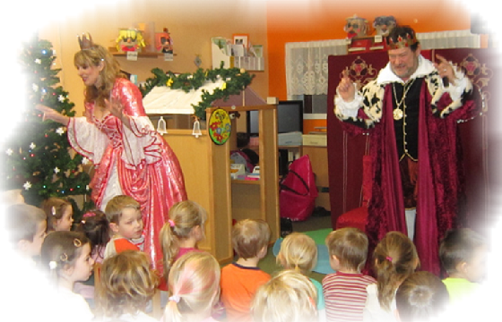
Vánočně laděný pořad o zvycích a tradicích ve světě. Během pořadu se zpívají české koledy

Napsala Marie Petrovská
Hudba Jan Mikula
Režie Milan a Marie Petrovští.
Hrají a zpívají: Marie Petrovská, Milan Petrovský,
Délka představení 50 minut

O PIRÁTOVI JACKOVI – HALLOWEEN
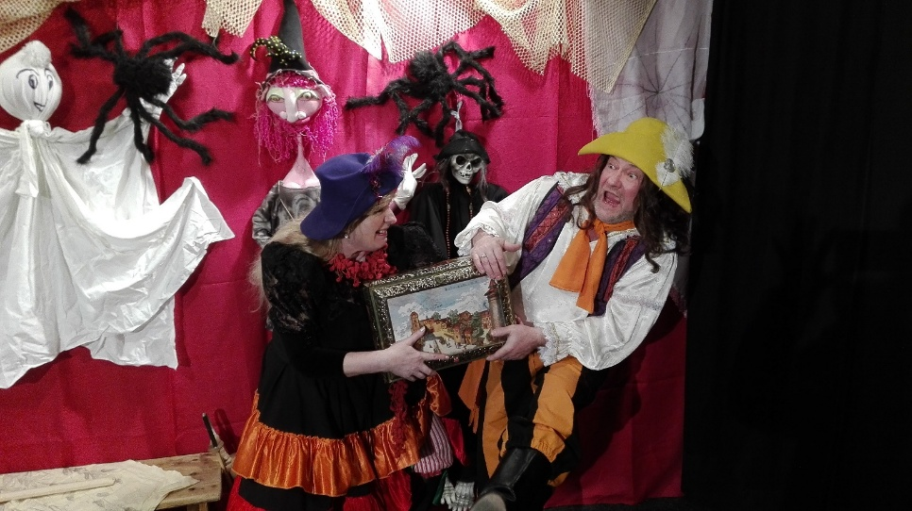
Pohádkový příběh o pirátovi Jackovi, který byl strůjcem oslav Halloweenských slavností. Děti se dozvědí pohádkovou formou o vzniku tohoto svátku a proč se slaví. Zazpívají si a zahrají pohádku O BUDCE.
Napsala Marie Petrovská
Hudba Jan Mikula
Režie Milan a Marie Petrovští.
Hrají a zpívají: Marie Petrovská, Milan Petrovský,
Délka představení 50 minut

PASOVÁNÍ PŘEDŠKOLÁKŮ
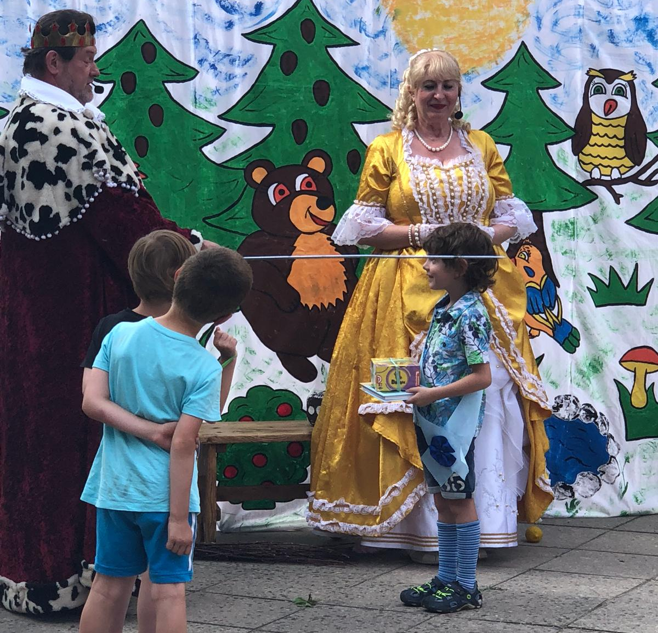
Do království školních začátků dorazí Král Slabikář a Královna Abecedka, aby slavnostně pasovali předškoláky na budoucí školáky.
Režie Marie a Milan Petrovští
Hrají a zpívají: Milan Petrovský, Marie Petrovská
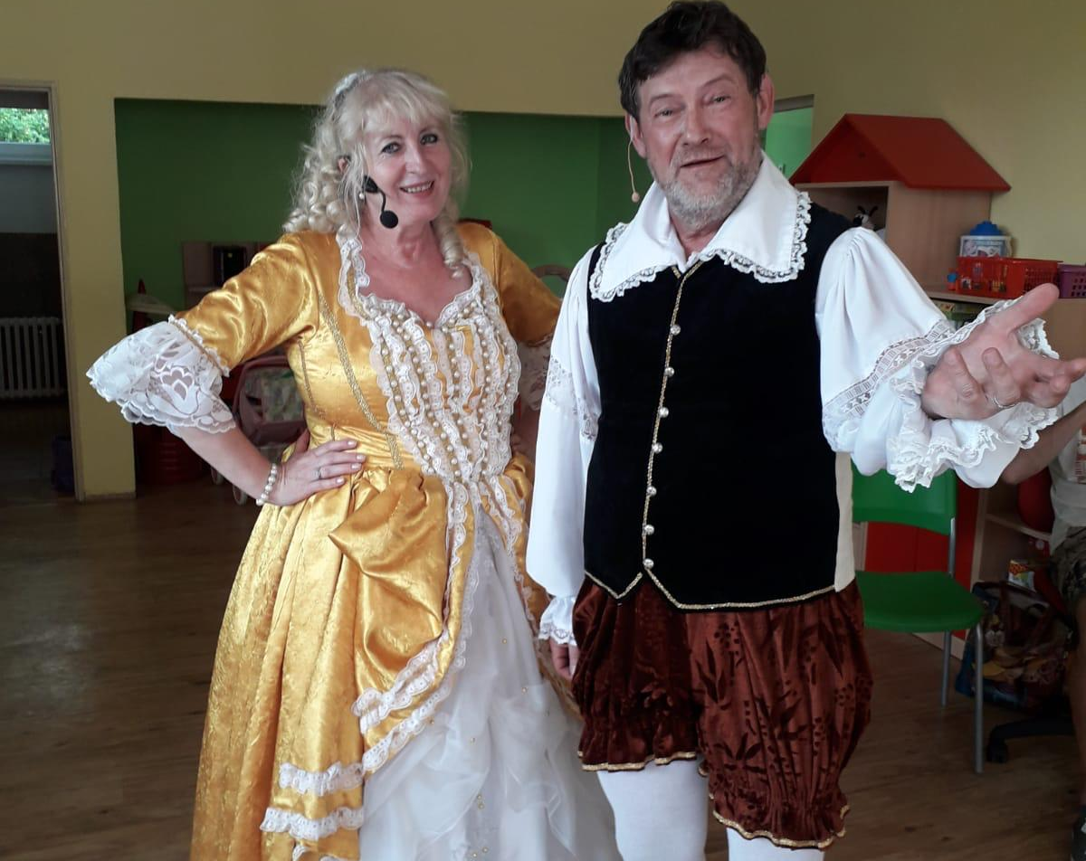

NAŠE KONTAKTNÍ ADRESA: www.divadlom.cz
e-mail: info@divadlom.cz
tel: 602 11 33 81 Milan Petrovský – ředitel divadla – režisér a herec
606 78 68 54 Marie Petrovská – dramaturgyně divadla, režisérka a herečka
773 13 00 30 Vendula Mikulová – herečka a tajemnice uměleckého provozu

